|  |  |  |  |  |  |
| --- | --- | --- | --- | --- | --- |
| **ENTREGA DE ACTIVIDADES** | | | | **No.** | 2 |
| **Curso:** | |
| **Datos del alumno** | | | | **Logotipo Personal** | |
| **Apellido, Nombre** | Pérez López, Lesly Paola | **Bloque** | 2 |  | |
| **Clave** | 18 |  | |
| **Fecha de entrega** |  | **Hora** |  |

**Nota**: al terminar de adjuntar la información a su proyecto, convertir el documento en formato PDF, el formato de texto deberá ser: alienación de texto *justificado*, tipos de fuente Courier New 12puntos, imágenes centradas y agregar un marco de imagen.

# **Puerto de una Computadora**

# **Puertos Internos**

# **Puerto AGP**

"Puerto de gráficos acelerados". AGP es un tipo de ranura de expansión diseñada específicamente para Tarjetas gráficas.

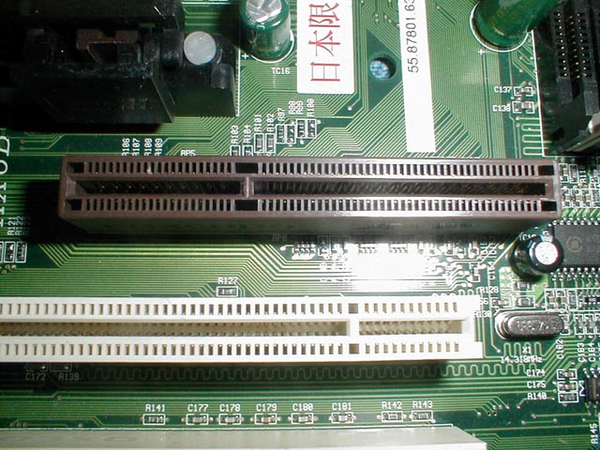

# **Puerto PCI**

Peripheral Component InterConnect (Interconexión de componentes periféricos) o PCI es la forma más común de conectar tarjetas controladoras adicionales a la placa base de un ordenador.

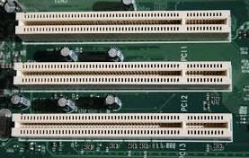

# **Bancos de memoria**

Un banco de memoria es una sección designada de la computadora memoria utilizado para almacenar datos.

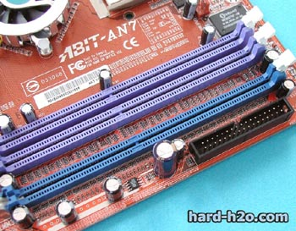

# **Puerto IDE/ATA**

Es un estándar de interfaz de conexión de dispositivos de almacenamiento masivo de datos.

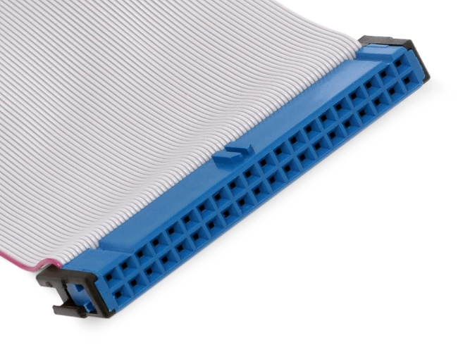

# **Puerto SATA**

Es una interfaz de transferencia de datos en serie entre la placa base y algunos dispositivos de almacenamiento.

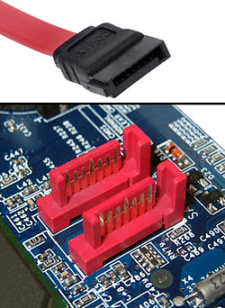

# **Puertos Externos**

# **Puerto PS/2**

Sirve para conectar teclados y ratones, el verde es de ratones y el morado de teclados.

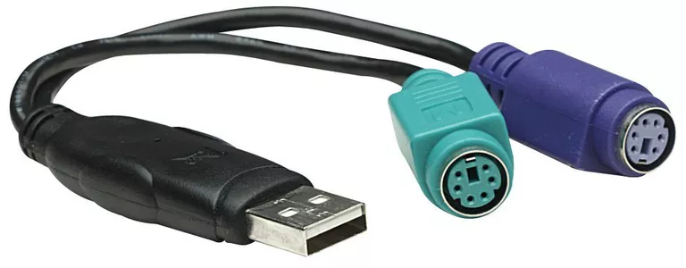

# **Puerto USB**

Un dispositivo USB, también conocido como dispositivo flash o dispositivo de memoria, es un dispositivo pequeño y portátil que se conecta al puerto USB de su computadora. Los dispositivos USB se utilizan comúnmente para almacenamiento, respaldo de datos y transferencia de archivos entre dispositivos.

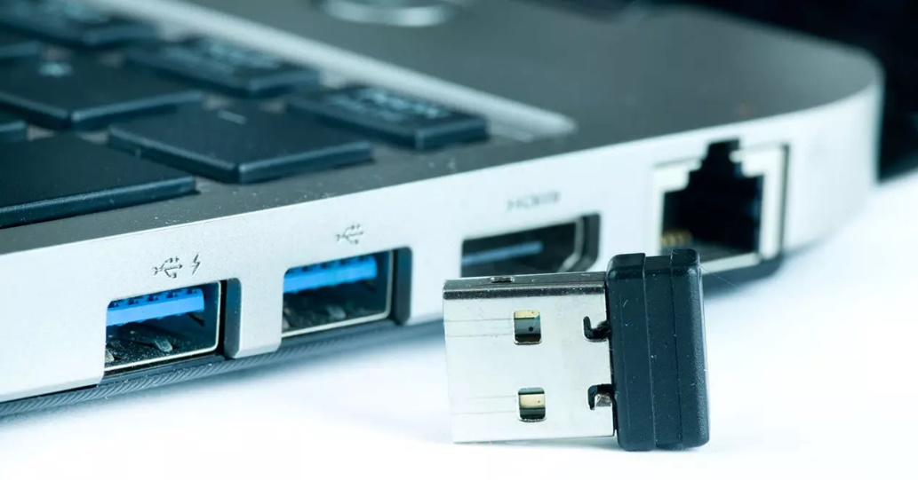

# **Puerto Serie**

Es una interfaz de comunicaciones de datos digitales, frecuentemente utilizado por computadoras y periféricos, donde la información es transmitida bit a bit, enviando un solo bit a la vez.

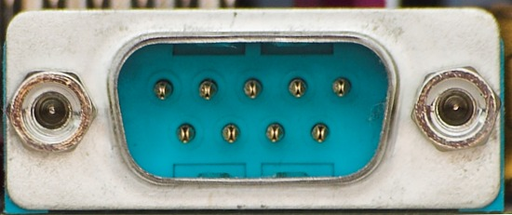

# **Puerto Paralelo**

Los puertos paralelos sirven para conectar periféricos al ordenador, y muchas veces son específicos para los diferentes tipos de periférico.

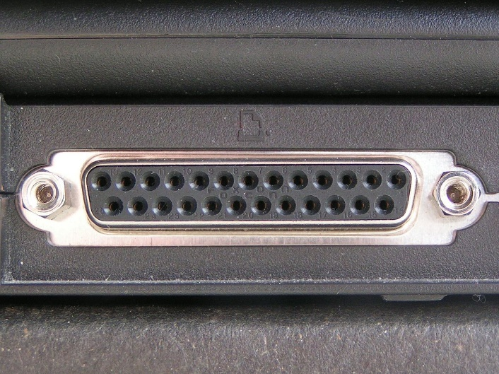

# **Puerto VGA**

Podríamos llamar al cable VGA como un conector estándar que permite transferir la mejor imagen a monitores de PC, proyectores y televisiones.

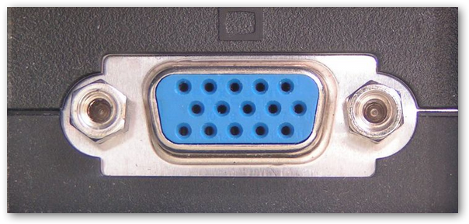

# **Puerto HDMI**

Se trata de una conexión digital, de tamaño reducido, que nos permite transmitir audio y vídeo en alta definición, sin comprimir, e incluso datos desde un equipo a otro con un único cable.

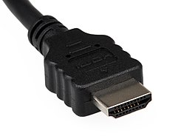

# **Puerto de Audio**

Se utiliza para conectar micrófonos, auriculares y otros sistemas de señal analógica a dispositivos electrónicos, aunque sobre todo audio.

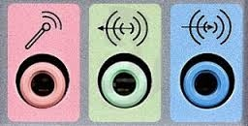

# **Puerto Gameport**

El puerto de juegos se integra, de manera frecuente, en una Entrada/Salida del ordenador o de la tarjeta de sonido, o como un puerto integrado más de algunas placas base.

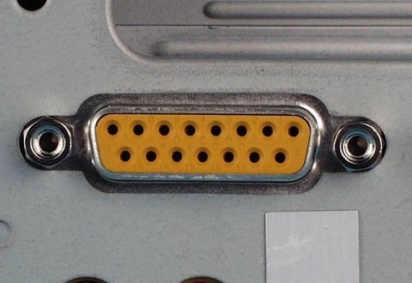

# **Puerto SATA Externo**

Es una interfaz de bus de computadora diseñada para conectar adaptadores de bus de host a dispositivos de almacenamiento masivo, como unidades de disco duro y unidades ópticas.

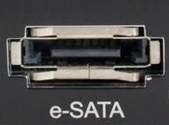

# **Puerto DVI**

La interfaz se utiliza para conectar dispositivos de visualización a una PC o unidad inteligente y se desarrolló con la intención de crear un estándar para la transferencia de contenido de video digital.

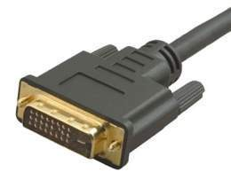

* **Laboratorio**

1. **¿Qué es un puerto?**

Es un punto de conexión con el que un dispositivo externo puede conectarse a la computadora.

1. **¿Son los componentes que van a protagonizar este apartado porque a través de ellos se conectan la mayoría de los conectores PC?**

La placa base y la fuente de alimentación

1. **¿Qué son puertos internos?**

Es un bus estándar de computadoras para conectar dispositivos periféricos directamente a la placa base. su función es introducir dentro de sí, otros dispositivos llamados tarjetas de expansión

1. **¿Qué son puertos externos?**

Los conectores externos sirven para conectar los dispositivos periféricos al ordenador.

1. **¿Es el estándar de vídeo absoluto en televisores, se trata de una versión avanzada del ya abandonado puerto DVI, sin embargo, incluyendo la capacidad de transmitir sonido y la reproducción de contenido en alta definición con sistemas de protección de autor?**

El Puerto HDMI

1. **¿Nos permite conectarnos a altas velocidades con nuestro PC a la red, las cuales no pueden ser alcanzadas por ningún tipo de estándar inalámbrico?**

El Puerto Ethernet

1. **¿Nombre del puerto que sirve para conectar ratones y teclados?**

Puerto PS/2

1. **¿El puerto PS/2 color verde que conecta?**

Conecta el ratón

1. **¿El puerto PS/2 color morado que conecta?**

Conecta el teclado

1. **¿Son el estándar absoluto de los puertos de entrada y salida, ya que son utilizados por multitud de periféricos?**

Puerto USB

1. **Escriba tres puertos de video:**

DVI

HDMI

VGA

1. **¿Cómo se llama el puerto del monitor?**

VGA

1. **¿Se utiliza para conectar micrófonos, auriculares y otros sistemas de señal analógica a dispositivos electrónicos?**

Puerto de Audio

1. **¿Qué es el puerto AGP?**

Es una especificación de bus que proporciona una conexión directa entre el adaptador de gráficos y la memoria.

1. **¿Sirven para conectar periféricos al ordenador, y muchas veces son específicos para los diferentes tipos de periférico?**

Puerto Paralelo

1. **¿Es una sección designada de la computadora memoria utilizado para almacenar datos?**

Banco de Memoria

1. **¿Qué es el puerto serie?**

Es una interfaz física de comunicación en serie a través de la cual se transfiere información mandando o recibiendo un bit.

1. **¿Qué se puede conectar a un puerto serie?**

Mediante un Puerto Serie se pueden conectar dos aparatos electrónicos por la utilización de un cable, suele ser para que exista conexión del teclado, el mouse o un Router con el ordenador.

1. **¿Cuál es el funcionamiento de la memoria USB?**

Una memoria USB consta de un circuito con la memoria en la que se almacenan los datos, que va unido a un USB que puedes conectar en el dispositivo desde el que quieras acceder a su almacenamiento.

1. **¿Qué se puede conectar a un puerto USB?**

Una impresora, un mouse, una webcam y unos altavoces son algunos ejemplos de periféricos que pueden conectarse a un puerto USB, sin olvidar los cada vez más populares discos duros externos y las clásicas llaves de memoria.